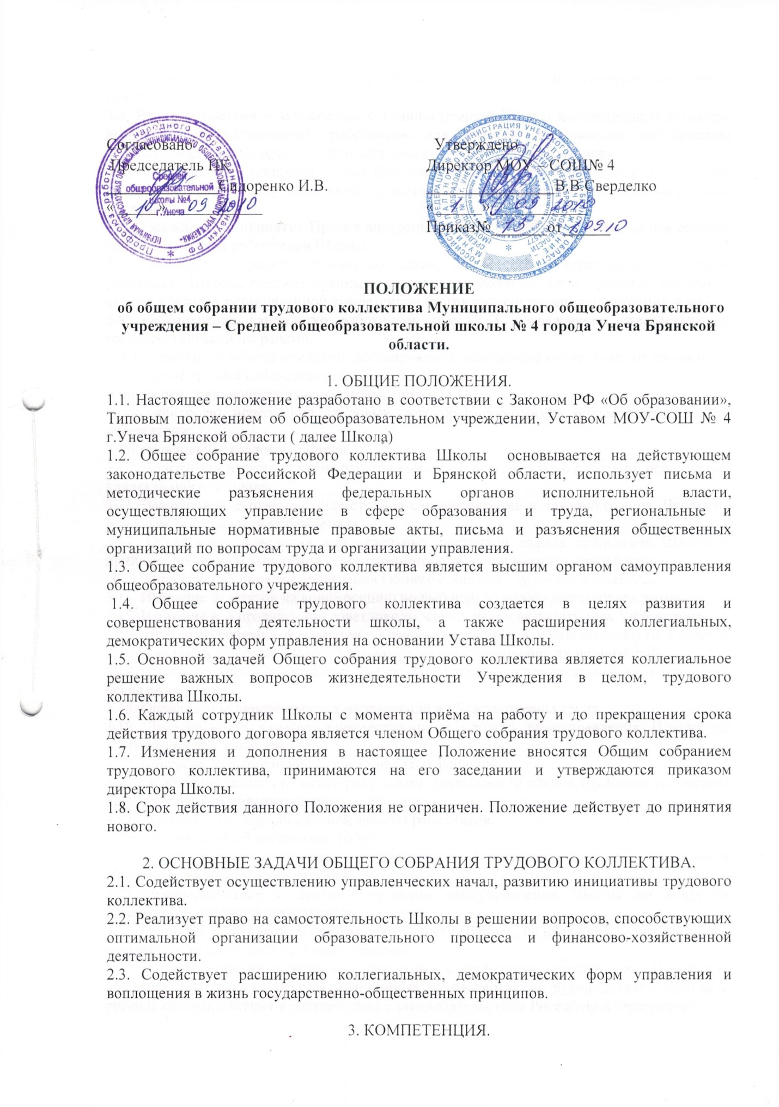

К компетенции Общего собрания трудового коллектива относится:
3.1. Утверждение основных направлений совершенствования и развития Школы, повышения качества и эффективности учебно-воспитательного процесса.
3.2. Определение подхода к управлению общеобразовательным учреждением.
3.3. Выработка общих подходов к разработке и реализации стратегических документов Школы.
3.4. Решение вопроса о заключении с администрацией Школы коллективного договора; выдвижение представителей работников для участия в комиссии по ведению коллективных переговоров и подготовке проекта коллективного договора.
3.5. Рассмотрение и принятие Устава Школы, внесение в него изменений и дополнений, которые вступают в силу после их государственной регистрации в установленном законом порядке.
3.6. Обсуждение и принятие Правил внутреннего трудового распорядка, графика работы, графика отпусков работников Школы.
3.7. Обсуждение проектов локальных актов, по вопросам, касающимся интересов работников Школы, предусмотренных трудовым законодательством; принятие локальных актов в пределах установленной компетенции (договоры, соглашения, положения и др.).
3.8. Рассмотрение кандидатур работников Школы к награждению отраслевыми и государственными наградами.
3.9. Организация работы комиссий, регулирующих исполнение коллективного договора:
• по охране труда и соблюдению техники безопасности;
• по разрешению вопросов социальной защиты;
• по контролю исполнения трудовых договоров работников общеобразовательного учреждения;
• по разрешению трудовых споров.
3.10. Подготовка и заслушивание отчетов комиссий, в частности, о работе по исполнению коллективного договора.
3.11. Заслушивание отчетов иных органов самоуправления и администрации Школы по вопросам деятельности учреждения.
3.12. Обсуждение поведения или отдельных поступков членов коллектива Школы и принятие решения о вынесении общественного порицания в случае виновности.
3.13. Определение порядка проведения Общего собрания трудового коллектива.
3.14. Избрание делегатов на конференцию по выборам Управляющего совета школы.
3.15. Избрание в Управляющий совет школы членов из числа работников Учреждения.
3.16. Принятие решения о создании Управляющего совета, Попечительского Совета и других органов общественного самоуправления и разграничение их полномочий;
3.17. Рассмотрение и обсуждение вопросов материально-технического обеспечения и оснащения Школы.
3.18. Определение перспективных направлений в области охраны труда.
3.19. Заслушивание отчетов администрации и органов самоуправления Школы по вопросам их деятельности.
3.20. Контроль за выполнением ранее принятых решений.
3.21. Обобщение, анализ и оценка результатов деятельности членов трудового коллектива по определённым направлениям.
3.22. Решение вопросов социальной защиты работников.
3.23. Организация общественных работ.
3.24. Обсуждение вопроса необходимости реорганизации и ликвидации общеобразовательного учреждения.
3.25. Взаимодействие с другими органами самоуправления Школы по вопросам организации основной деятельности.
3.26. Принятие решения по вопросам деятельности Школы , не входящим в соответствии с настоящим Уставом ни в чью компетенцию.
3.27. Рассмотрение иных вопросов, связанных с трудовыми отношениями Школы или вопросов деятельности Школы, вынесенных на рассмотрение руководителем Школы и органов самоуправления в соответствии с законодательством Российской Федерации.

4. ОРГАНИЗАЦИЯ УПРАВЛЕНИЯ ОБЩИМ СОБРАНИЕМ ТРУДОВОГО КОЛЛЕКТИВА.
4.1. В состав Общего собрания трудового коллектива входят все работники Школы
4.2. На заседание Общего собрания трудового коллектива могут быть приглашены представители Учредителя, общественных организаций, органов муниципального и государственного управления. Лица, приглашенные на собрание, пользуются правом совещательного голоса, могут вносить предложения и заявления, участвовать в обсуждении вопросов, находящихся в их компетенции.
4.3. Общее собрание трудового коллектива считается правомочным, если на нём присутствует не менее половины работников.
4.4. Для ведения заседания Общего собрания трудового коллектива открытым голосованием избирается его председатель и секретарь, ведущий протокол собрания.
4.5. Председатель Общего собрания трудового коллектива:
4.5.1. организует деятельность Общего собрания трудового коллектива;
4.5.2. информирует членов трудового коллектива о предстоящем заседании не менее чем за 7 дней до его проведения;
4.5.3. организует подготовку и проведение заседания;
4.5.4. определяет повестку дня;
4.5.5. контролирует выполнение решений.
4.6. Общее собрание трудового коллектива собирается по мере необходимости, но не реже 2 раз в год.
4.7. Общее собрание трудового коллектива Школы вправе принимать решения, если в его работе участвует более половины сотрудников, для которых Школа является основным местом работы.
4.8. Решения на Собрании принимаются простым большинством голосов представителей трудового коллектива, присутствующих на Собрании. В случае равенства голосов решающим является голос Директора Школы.
4.9. Решение Общего собрания трудового коллектива обязательно к исполнению для всех членов трудового коллектива Школы.
5. ПРАВА.
5.1. Общее собрание трудового коллектива Школы имеет право:
5.1.1. участвовать в управлении Школой;
5.1.2. создавать временные или постоянные комиссии, решающие конфликтные вопросы о труде и трудовых взаимоотношениях в коллективе;
5.1.3. вносить предложения по изменению и дополнению коллективного договора Школы;
5.1.4. вносить в повестку собрания отдельные вопросы общественной жизни коллектива;
5.1.5. выходить с предложениями и заявлениями к Учредителю, в органы муниципальной и государственной власти, в общественные организации.
5.2. Каждый член Общего собрания трудового коллектива имеет право:
5.2.1. потребовать обсуждения Общим собранием трудового коллектива любого вопроса, касающегося деятельности Школы, если его предложение поддержит не менее одной трети членов собрания;
5.2.2. при несогласии с решением Общего собрания трудового коллектива высказать свое мотивированное мнение, которое должно быть занесено в протокол.

6. ОТВЕТСТВЕННОСТЬ.
6.1. Общее собрание трудового коллектива несет ответственность:
6.1.1. за выполнение, выполнение не в полном объеме или невыполнение
закрепленных за ним задач и функций;
6.1.2. соответствие принимаемых решений законодательству РФ, нормативно-правовым актам.
6.2. Каждый член Общего собрания трудового коллектива несет ответственность за:
6.2.1. реализацию в полном объеме коллективного договора;
6.2.2. соблюдение Устава и локальных нормативных актов Школы;
6.2.3. соблюдение такта и уважения к мнению коллег в ходе решения вопросов повестки заседания Общего собрания трудового коллектива Школы.

7. ДЕЛОПРОИЗВОДСТВО.
7.1. Заседания Общего собрания трудового коллектива оформляются протоколом.
7.2. В протоколах фиксируются:
7.2.1. дата проведения;
7.2.2. количественное присутствие (отсутствие) членов трудового коллектива;
7.2.3. приглашенные (ФИО, должность);
7.2.4. повестка дня;
7.2.5. ход обсуждения вопросов;
7.2.6. предложения, рекомендации и замечания членов трудового коллектива и приглашенных лиц;
7.2.7. решение Общего собрания трудового коллектива.
7.3. Протоколы подписываются председателем и секретарем Общего собрания трудового коллектива Школы.
7.4. Нумерация протоколов ведется от начала учебного года.
7.5. Протоколы Общего собрания трудового коллектива нумеруются постранично, прошнуровываются, скрепляются подписью директора и печатью Школы.
7.6. Протоколы хранятся в делопроизводстве Школы.

8. ПОРЯДОК ПРИНЯТИЯ НАСТОЯЩЕГО ПОЛОЖЕНИЯ.
8.1. Положение обсуждается и принимается на Общем собрании трудового коллектива Школы, вводится в действие приказом общеобразовательного учреждения с указанием даты введения.

Обсуждено и принято общим собранием трудового коллектива__________________

